COMPRA DIRECTA COMÚN N° 70/2021.
SERVICIO DE MANTENIMIENTO PARA LOS EQUIPOS DE AIRE ACONDICIONADO UBICADOS EN LA ADMINISTRACIÓN DE ADUANA DE ARTIGAS Y OFICINAS DEL PUENTE INTERNACIONAL DE CONCORDIA

REQUERIMIENTOS

1. Objeto del llamado

El objeto del presente llamado es la contratación del servicio de mantenimiento para los equipos de aire acondicionado ubicados en la Administración de Aduana de Artigas y oficinas del Puente Internacional de Concordia, por un período de 10 bimestres a partir de la fecha de adjudicación, estimando fecha de inicio Junio/2021.

Nro. Ítem | Cód. Artículo | Artículo | Cantidad | Detalle
1 | 3313 | MANTENIMIENTO DE EQUIPO DE AIRE ACONDICIONADO | 60 | 1 mantenimiento bimestral para 6 equipos, durante 10 bimestres.

Ítem 1 – Mantenimiento por 10 bimestres de 6 equipos de Aire Acondicionado. Se debe ofertar un único precio mensual por equipo en moneda nacional.

2. Visita Opcional

- El día lunes 10 de mayo, los interesados podrán presentarse en la Administración de Aduana de Artigas para realizar la visita opcional de 9 a 17 horas.
- Dirección: Pte. Baldomir 597 – esquina Gral. Fructuoso Rivera
- Teléfono: 4772 4436
- Contacto: Sr. Administrador Juan Franco Fraguas

3. Especificaciones Técnicas

- En la Parte II – “Anexo Técnico” del presente requerimiento se amplía el alcance de este llamado.

4. Oferta
Sólo se admitirán las ofertas en línea ingresadas en el sistema de la Agencia Reguladora de Compras del Estado que incluyan la Planilla de Cotización agregada a fojas 6 del presente requerimiento.
Los precios serán cotizados en moneda nacional.

5. Redacción de Ofertas

- Las ofertas deberán ser firmadas por el titular de la empresa o representante legal, redactadas en forma clara y precisa, en idioma castellano y conforme a lo dispuesto por el artículo 63 del TOCAF.

6. Ingreso de Ofertas

- Las ofertas obligatoriamente deben ser ingresadas en línea en el Sistema de Compras de la Agencia Reguladora de Compras del Estado, otorgándose plazo hasta el día viernes 14 de mayo de 2021, hora 10:00.

7. Apertura de Ofertas

- El día viernes 14 de mayo de 2021 a las 10:00 horas se efectuará la apertura electrónica de ofertas en forma automática y el acta de apertura será publicada automáticamente en el sitio web de la Agencia Reguladora de Compras Estatales, www.comprasestatales.gub.uy. Simultáneamente se remitirá a la dirección electrónica previamente registrada por cada oferente en el Registro Único de Proveedores del Estado (RUPE), la comunicación de publicación del acta. Será de responsabilidad de cada oferente asegurarse de que la dirección electrónica constituida sea correcta, válida y apta para la recepción de este tipo de mensajes. La no recepción del mensaje no será obstáculo para el acceso por parte del proveedor a la información de la apertura en el sitio web www.comprasestatales.gub.uy.
- A partir de ese momento, las ofertas quedarán accesibles para la administración contratante y para el Tribunal de Cuentas, no pudiendo introducirse modificación alguna en las propuestas. Asimismo, las ofertas quedarán disponibles para todos los oferentes, con excepción de aquella información ingresada con carácter confidencial.
- En caso de discrepancias entre la oferta económica cargada en la línea de cotización del sitio web de Compras y Contrataciones Estatales y la documentación cargada como archivo adjunto en dicho sitio, valdrá lo establecido en el archivo adjunto.
- Solo cuando la administración contratante solicite salvar defectos, carencias formales o errores evidentes o de escasa importancia de acuerdo a lo establecido en el artículo 65 del TOCAF, el oferente deberá agregar en línea la documentación solicitada.

8. Requisitos de admisibilidad
- El oferente deberá presentar en forma obligatoria la siguiente documentación:
- Anexo I: Formulario de Identificación de Oferente, firmado por titular o representante de la empresa acreditado en RUPE. (fojas 6)
- Anexo II: Oferta. (fojas 7)
- Planilla de referencias, (sólo se deben indicar cuatro) por servicios realizados durante los últimos 5 años por un período consecutivo de un año como mínimo. (fojas 8)

9. Evaluación de las ofertas

Para las ofertas que superen el juicio de admisibilidad y a su vez, cumplan con las especificaciones técnicas requeridas en este llamado, se procederá a realizar la evaluación de antecedentes y económica teniendo en cuenta los siguientes factores de ponderación:
Ponderación Antecedentes (A): 40 (sesenta) puntos.
Ponderación Económica (E): 60 (cuarenta) puntos.
Antecedentes RUPE (R): -20 (menos veinte) puntos. Se descontará hasta 20 puntos del puntaje total.

El puntaje de cada oferta estará dado por la suma de A+E-R. La propuesta seleccionada será la que obtenga el puntaje mayor.
En caso de que el resultado de A y/o E tenga decimales, se aplica el siguiente criterio: si el valor del primer decimal es 5 o más, aumenta el valor del último número en 1.
La propuesta seleccionada será la que obtenga el puntaje mayor en la suma A+E-R y cumpla sustancialmente con lo requerido.

La Dirección Nacional de Aduanas se reserva el derecho de realizar por su cuenta las averiguaciones pertinentes a fin de constatar la veracidad de la información presentada en la oferta, así como las consultas necesarias al oferente.

10. Ajustes de precios

- Lo precios se ajustaran semestralmente en Enero y Julio de cada año de acuerdo a la variación del Índice de Precios al Consumo (IPC), siendo el primer ajuste en Enero 2022 sobre la base del mes anterior al de la apertura de ofertas.

11. Forma de Pago

- Crédito Siif, hasta en 60 días, a partir de la conformidad de la factura expedida por personal designado del Organismo.
- La factura será emitida el último día hábil del mes del servicio. Para las facturas electrónicas las mismas serán remitidas a la dirección de correo:
e-facturaservicios@aduanas.gub.uy

12. Reserva de la Administración

- La Administración se reserva el derecho de adjudicar menor o mayor cantidad a la requerida, así como desestimar todas las ofertas. Esta decisión no generará derecho alguno de los participantes a reclamar por gastos, honorarios o indemnizaciones por daños y perjuicios.

La DNA podrá en forma unilateral rescindir la contratación por razones de índole presupuestal, comunicándole al adjudicatario con una antelación mínima de 30 días.

13- Consultas

Las consultas se recibirán hasta las 10:00 horas del día hábil anterior a la apertura de ofertas realizándose las mismas por escrito y a la dirección de correo electrónico compras@aduanas.gub.uy, indicando número de procedimiento y objeto del llamado.

14- Causal de Rescisión

La Dirección Nacional de Aduanas podrá en forma unilateral rescindir la contratación por razones de índole presupuestal, comunicándole al adjudicatario con una antelación mínima de 30 días.

ANEXO I FORMULARIO DE IDENTIFICACION DEL OFERENTE
PROCEDIMIENTO DE COMPRA |  |  | Compra Directa N° 70/2021
RAZON SOCIAL DE LA EMPRESA
NOMBRE COMERCIAL DE LA EMPRESA
R.U.T:
DOMICILIO Y DEMÁS DATOS A LOS EFECTOS DE LA PRESENTE COMPRA DIRECTA:
CALLE: |  |  |  |  | Nº | C.Postal
CIUDAD |  |  |  | DEPARTAMENTO
TELEFONOS
CEL
E-MAIL
SOCIOS O INTEGRANTES DEL DIRECTORIO DE LA EMPRESA
Nombre: |  | Cargo |  |  |  |  | Documento
FIRMA
ACLARACION DE FIRMA
Cedula de Identidad
(el firmante debe aclarar en calidad de que firma, si como propietario, director autorizado por contrato, representante legal autorizado u otro)

ANEXO II OFERTA

Sres.
Ministerio de Economía y Finanzas.
Dirección Nacional de Aduanas.
Presente

Montevideo, _____ de ______________de ________.

Quien suscribe ___________________________ titular de la cédula de identidad Nº ___________________, actuando en calidad de (*)__________________________, domiciliado a los efectos legales en la calle ___________________ Nº_______ de la ciudad de _______________, se compromete a realizar los servicios que se ofertan, a la Dirección Nacional de Aduanas, según la presente propuesta y declara conocer y aceptar sin condiciones las disposiciones de los requerimientos de la Compra Directa N° 70/2021, cumpliendo en todos sus detalles, con exclusión de todo otro recurso.
La oferta económica es por un total de $________________impuestos que correspondan incluidos

Declaro que la firma ______________________cuenta con capacidad para contratar con el Estado y que la oferta ingresada en línea vincula a la empresa en todos sus términos.
La empresa pertenece al Grupo de Trabajo________, del sub-grupo_____.
Se adjunta propuesta técnica.
(Cada oferente deberá incluir en archivo separado su propuesta técnica)

Firma _________________________

PLANILLA DE REFERENCIAS: Compra Directa N° 70/2021
 |  | DATOS DE CONTACTO |  | DATOS PERSONALES
EMPRESA/RAZON SOCIAL | PERIODO DE CONTRATACIÓN | TELÉFONO | EMAIL | NOMBRE | CARGO

PARTE II- ANEXO TÉCNICO

1- OBJETO:
Servicio de mantenimiento de equipos de AA en la Administración de Artigas y oficinas en el Puente Internacional de la Concordia.

Nro. Ítem | Cód. Artículo | Artículo | Cantidad | Detalle
1 | 3313 | MANTENIMIENTO DE EQUIPO DE AIRE ACONDICIONADO | 60 | 1 mantenimiento bimestral para 6 equipos ,durante 10 bimestres

Ítem 1 Mantenimiento por 10 bimestres de 6 equipos de A.A. Se debe ofertar un único precio bimestral por equipo en moneda nacional.
Detalle de Equipos
EQUIPOS DE AA EN ADMINISTRACIÓN DE ARTIGAS
UBICACIÓN |  |  | Cant. | NOMENCLATURA | DETALLES EQUIPO
Sector /Nivel | Oficina - Nº señalética | Oficina - Nº plano |  | Nº DE AA | Marca | Potencia | Tipo | Compresor
 |  |  |  | 001. Nº OF.
 |  |  |  | .1. Nº AA
 |  |  |  | .18 Nº BTU
P.B | Contaduría | G8 | 1 | G8.1.9 |  | 9000 BTU | Split | En pared exterior
P.B | Contencioso | G10 | 1 | G10.1.9 |  | 9000 BTU | Split | En pared exterior
P.A | Recepción | G11 | 1 | G11.1.18 |  | 18000 BTU | Split | En pared exterior
P.A | Xerox | G12 | 1 | G12.1.9 |  | 9000 BTU | Split | En pared exterior
P.A | Administrador | G14 | 1 | G14.1.9 |  | 9000 BTU | Split | En pared exterior
P.B | Resguardo - Pte Concordia | G20 | 1 | G20.1.9 |  | 9000 BTU | Split | En pared exterior

2-GENERALIDADES:
- La empresa deberá contar con Ingeniero o Técnico con certificación en la materia el cual deberá adjuntar currículo comprobando su idoneidad. Se solicita copia de título.
- Todos los operarios deberán tener uniforme de la empresa y estar debidamente identificados con carné.
- Al inicio de los trabajos la empresa deberá enviar listado de personal afectado al servicio pudiendo ingresar únicamente estos.
- De ser necesario sustituirlos se comunicará por escrito con 48hrs de anticipación al encargado de parte de la Administración de Aduanas correspondiente, enviando nueva lista de operarios según modelo que se entregará a la empresa.
- Las facturas deberán ser conformadas en primera instancia por el Administrador y luego enviadas a la oficina del Departamento de Contrataciones y Suministros del Edificio Central de la Direccion Nacional de Aduanas sito en la calle Rbla. 25 de Agosto de 1825 n°199 esq. Yacaré – Montevideo.
- Junto con las facturas se deberán enviar fotocopiados los recibos de sueldo firmados junto con el pago de los aportes correspondientes a los meses referidos en la factura.
- El personal que cumplirá las tareas motivo de esta contratación deberá estar asegurado en el Banco de Seguros del Estado, debiendo presentar la constancia respectiva en la Administración de Aduanas correspondiente, antes de comenzar la ejecución del contrato, debiendo presentar cada 3 meses la nómina de funcionarios asignados –con el comprobante de afiliación correspondiente- al Administrador de Aduanas del lugar o quien designe para su control o quien haga sus veces.
- Las empresas deberán proveer los elementos y maquinarias para las labores que se detallen a continuación no pudiendo argumentar que no se realizan las tareas por falta de implementos.
- Se deberán cumplir estrictamente todas las normativas vigentes en materia Nacional, Municipal, Departamental, legal, MTSS, BPS, etc.
- La falta de cualquier objeto, etc, roturas, daños, desperfectos o deterioros que se produzcan, serán por cuenta del adjudicatario cuando se constatara la imputabilidad a sus operarios, ya sea por dolo, negligencia o trato inadecuado de implementos, etc.
- Es de exclusivo cargo del adjudicatario todo riesgo o responsabilidad derivados del incumplimiento del contrato, ya sea como consecuencia de daños causados a terceros, a la Dirección Nacional de Aduanas , a sus funcionarios o a los bienes de unos y otros tanto en los casos que sufriere o causare daño
- Todo el personal que se emplea en los trabajos aludidos, deberá tener certificado de buena conducta expedido por la Jefatura de Policía de Montevideo, el que deberá ser presentado ante la Administración de Aduanas correspondiente.
- El personal que realice las tareas no podrá salir con bultos o paquetes sin la respectiva declaración y verificación del contenido de los mismos, ante el personal de la guardia del Organismo o de los funcionarios que designe la Dirección Nacional de Aduanas a tales efectos.
- Serán de cargo de la empresa adjudicataria el pago de sueldos, jornales, cargas sociales, seguro de enfermedad, otros seguros, etc., que devengue el cumplimiento de la contratación del servicio.
- Se dará especial atención a lo establecido en el Decreto del Poder Ejecutivo Nº 475/005 de 14 de noviembre de 2005.
- Asimismo, la adjudicataria se someterá a las exigencias sobre seguridad e higiene industrial determinadas en el Decreto 406/988 del 3 de junio de 1988 y disposiciones modificativas, complementarias y/o concordantes.
- Las empresas que oferten deberán aportar por Rubro de Industria y Comercio, no admitiéndose ofertas que aporten por Rubro Construcción.

3-PARTICULARIDADES PARA MANTENIMIENTO BIMESTRAL DE EQUIPOS:

- Se trata de trabajos de mantenimiento planificado, correctivo y de auxilio para todos los equipos de aire acondicionado instalados en la Administración de Aduana de Artigas y Resguardo Aduanero ubicado en el Puente de la Concordia.
- Al inicio la empresa deberá etiquetar por su cuenta y cargo los equipos de acuerdo a rotulo según diseño de punto 6. El formato será de 20 x 10cm como máximo
- Al momento de las tareas de mantenimiento enmarcadas en este pliego la empresa deberá revisar exhaustivamente los equipos a fin de detectar fallas o problemas, elevará un informe e indicará los posibles costos de reparación para poner todos los equipos en funcionamiento en caso de existir alguno que no esté funcionando. Para ello dispondrá de 15 días.
- El contratista deberá contar con un servicio que permita la localización del servicio de auxilio de lunes a sábado, en el horario de 9:00 a 17:00. Para ello se indicarán en la oferta todos los teléfonos de contacto (fijo y celular) como así también la nómina de personas responsables, que garanticen una rápida comunicación ante eventuales requerimientos de servicio.
- El personal técnico autorizado deberá acudir al lugar que le indique el contratista en un plazo no mayor a las 24 horas de emitido el llamado, de lunes a sábado de 9:00 a 17:00 horas.
- El tiempo máximo de respuesta para envío de presupuesto será de 48 horas.
- El tiempo máximo de respuesta para ejecutar la reparación una vez recibida la autorización para realizar los trabajos será de 48 horas.
- Cualquier apartamiento de los tiempos dará lugar a un acta de apercibimiento.
- Luego de 3 actas el contrato será rescindido unilateralmente por la DNA sin derecho a reclamo alguno por parte de la adjudicataria.

Notas:
- El sellado de todos los pases correrá por cuenta y cargo de la empresa contratista cuando correspondiese.
- Las recargas de gas refrigerante, sellar pérdidas, cambio de condensador, reparar conexiones serán efectuadas por el contratista toda vez que corresponda y se cotizará de acuerdo al requerimiento de los equipos en mantenimiento.
- El contratista debe tomar las precauciones del caso, en contar con todos los insumos para este servicio, no admitiéndose el no brindar este servicio por falta de suministro de un tercero, lo cual será considerado como incumplimiento del contrato.
- Cuando el contratista entienda que existen motivos de fuerza mayor que impiden el cumplimiento de los plazos establecidos tanto para la respuesta como para la entrega documentada por escrito de los presupuestos, deberá presentar la justificación de los mismos por escrito y éstos ser aprobados por el Administrador de Aduanas o quien éste indique, a los efectos de no incurrir en incumplimientos pasibles de la aplicación de multas.

4-FRECUENCIA DE MANTENIMIENTO PREVENTIVO A REALIZAR

Bimestral:
- Comprobar funcionamiento general (bimestral)
- Comprobar funcionamiento de control remoto (bimestral)
- Limpieza de filtros de aire y desagües (bimestral)
- Verificar estado de conexión eléctrica a la red (bimestral)
- Verificar ruidos (bimestral)

Semestral:
- Verificación y ajuste de contactos (semestral)
- Reapretado y ajuste de tornillos y carcasas (semestral)
- Control y desobstrucción de desagües (semestral)
- Verificar estado de las aislaciones de las cañerías (semestral)
- Verificar estado de los serpentines (semestral)
- Verificación del funcionamiento de las válvulas de tres vías (semestral)
- Control del funcionamiento de termostatos (semestral)
- Control de circula dores de aire (semestral)
- Limpieza y mantenimiento de Ductos (semestral)

Anual:
- Limpieza de aleteado del condensador mediante hidrolavado (anual)
- Verificar presiones de gas refrigerante (anual)
- Lubricación de cojinetes (anual)
- Verificar estado de los rodamientos (anual)

5- PROCEDIMIENTOS DE TRABAJO Y CONTROL

5.1 - A continuación se listan los procedimientos para reparaciones por problemas:

- Una vez detectado el problema la Administración enviara la solicitud de service vía correo electrónico y/o telefónicamente identificando el aire acondicionado con problema.
- A partir de ese momento la empresa contara con el tiempo establecido en punto 3 para dar respuesta.
- En caso de corresponder se emitirá informe y presupuesto a la Administración de Aduanas correspondiente.
- En caso de corresponder y aprobado el presupuesto, se emitirá orden de compra.
- La empresa deberá efectuar la reparación según el tiempo establecido en punto 3 luego de recibir la orden de compra.
- En casos de urgencia o necesidad, se podrá solicitar que se efectué la reparación previo a recibir la orden de compra
- Efectuada la reparación se deberá solicitar que alguien de la Administración firme el remito correspondiente.
- El remito firmado deberá ser enviado escaneado vía correo electrónico a correo brindado por el Administrador o encargado correspondiente.

  - Para el caso de los mantenimientos de servicio programados la empresa deberá solicitar firma a alguien de la Administración por cada equipo. Dicha planilla deberá ser luego enviada escaneada vía correo electrónico al correo que la Administración disponga. Se pagara efectivamente por la cantidad de servicios realizados.

6-ETIQUETADO DE EQUIPOS
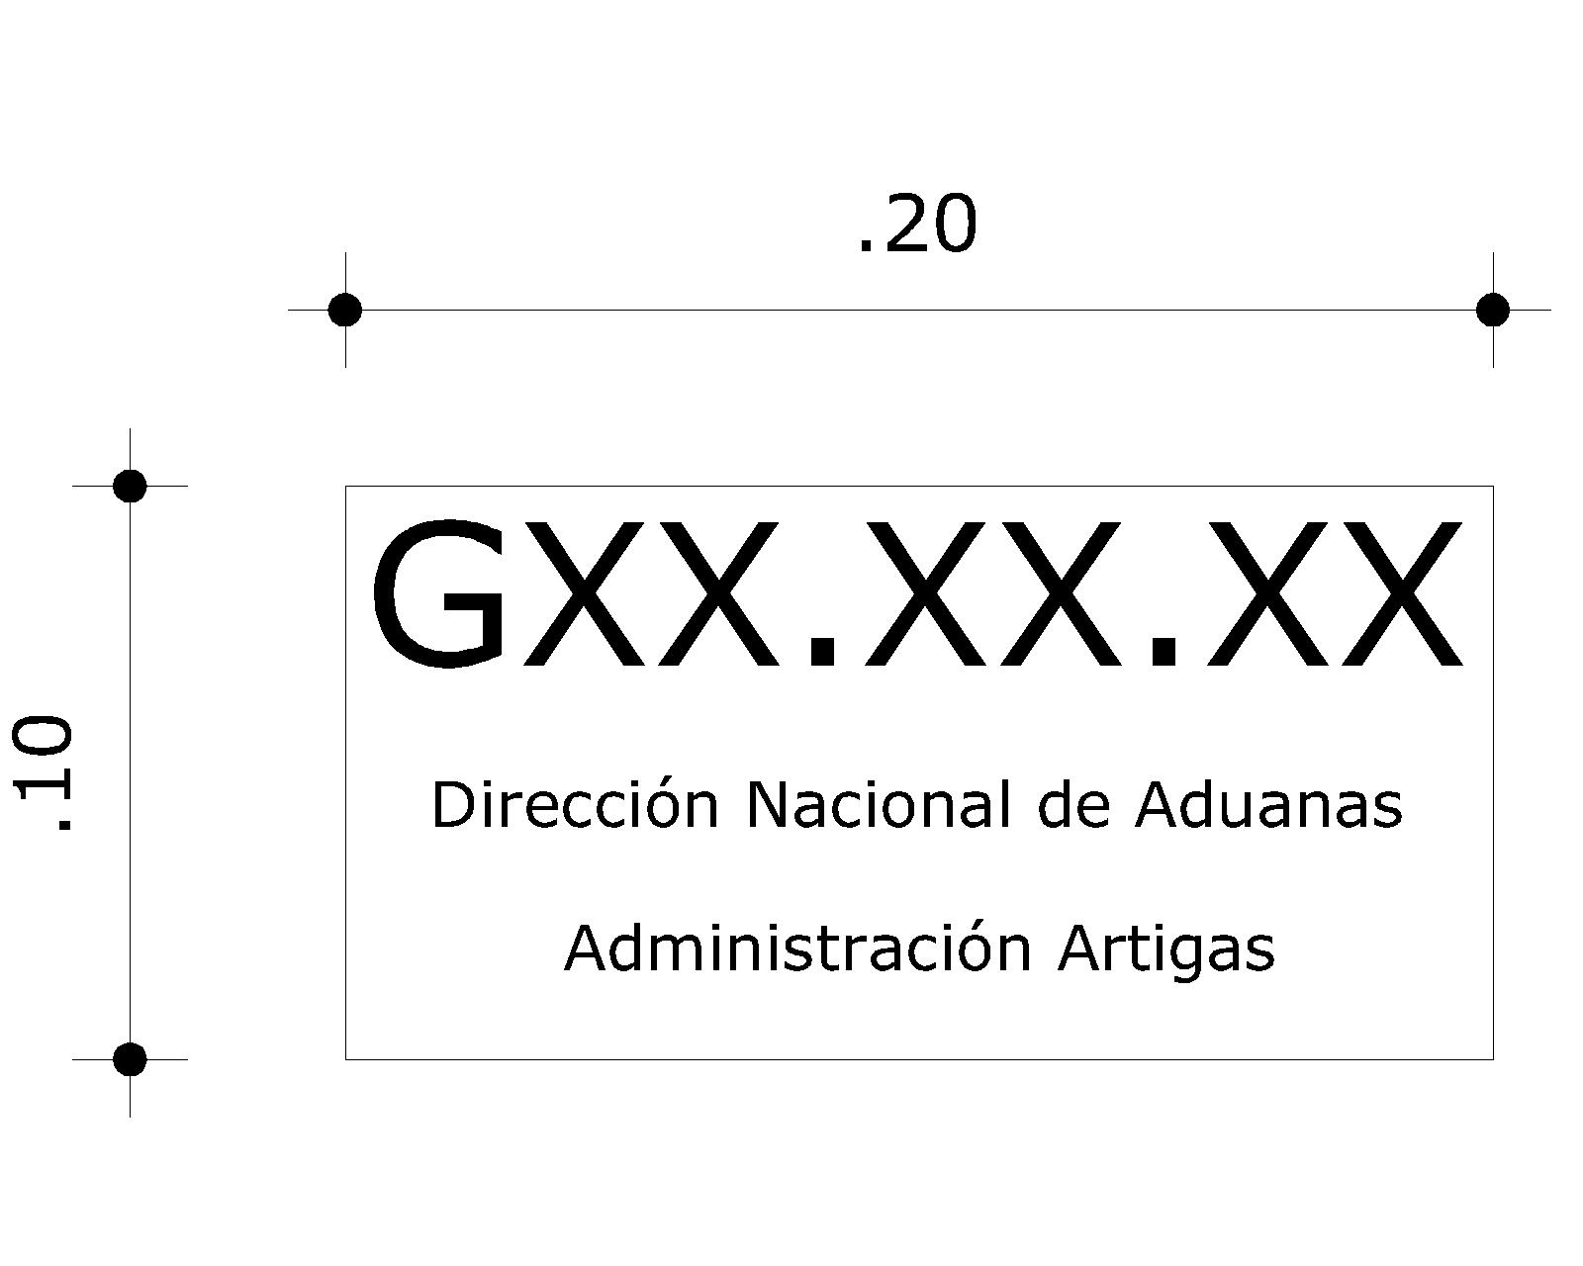
Ver nomenclatura en planilla de detalles de equipos. A cambiar según edificio.

